**2020年新工科联盟-Xilinx暑期学校团队项目设计文档**

**设计文稿提交格式**

**(Project Paper Submission Template)**

|  |  |
| --- | --- |
| **作品名称** | 形状识别 |
| **板卡型号** | SEA |
| **所在班级** | 东南大学电子学院A班 |
| **成员姓名、学号、学校** | 刘铠  06017131  东南大学 |
| **Github链接** | <https://github.com/one-for-lk/my-project.git> |

**第一部分**

设计概述 /Design Introduction

（1.请概括地描述一下你的设计，可包括本设计目的、学习到的知识点、应用方向或者设想的应用场景等；2. 经组内成员讨论后以表格的形式描述项目中各成员在项目中发挥的作用或者贡献百分比；3.作品的展示照片）

1、用摄像头识别三角形、矩形以及圆形三种形状，将结果显示到屏幕并进行播报。需要用到摄像头驱动，HDMI传输，RAM存储结构，UART串口通信以及时钟分频等知识。

2、

|  |  |  |
| --- | --- | --- |
| 成员 | 作用 | 百分比（%） |
| 刘铠 | 采购模块和查找资料，学习算法以及移植模块，编写程序并调试以及下载验证，撰写设计文档。 | 100 |

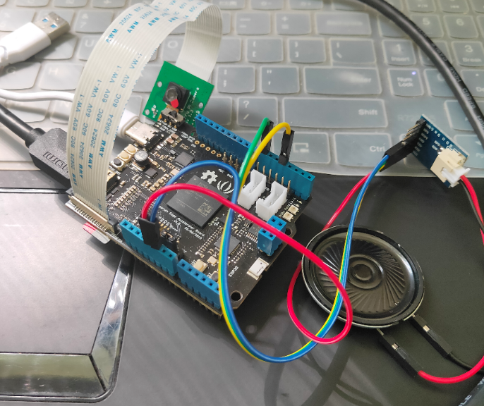3、作品图如下：

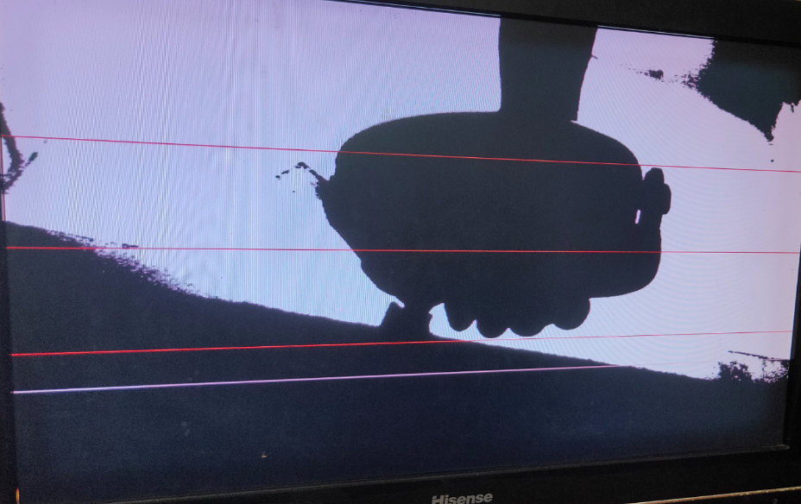

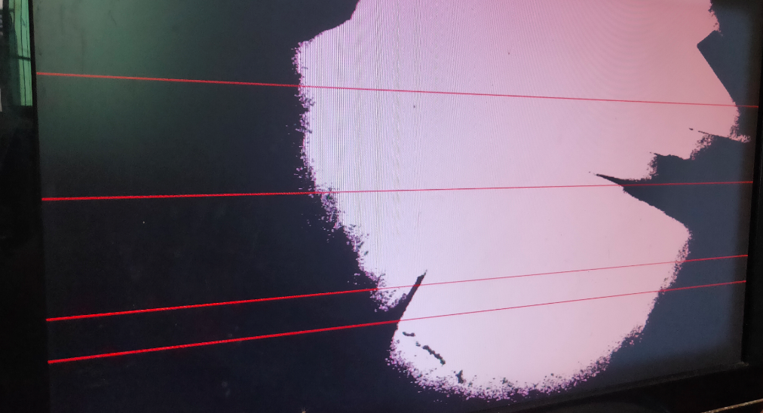

**第二部分**

系统组成及功能说明 /System Construction & Function Description

（请对作品的1. 计划实现及已实现的功能；2. 项目系统框图；3. 使用的技术方向做说明）

1、

|  |  |
| --- | --- |
| 计划的功能 | 实现情况 |
| 识别三角形、矩形以及圆形三种形状 | 已实现 |
| 二值化图像并显示到屏幕上 | 已实现 |
| 语音播报对应的图像识别结果 | 已实现 |
| LED显示图像的识别结果 | 已实现 |

2、系统框图

rgb2div

输出数据到HDMI

摄像头驱动

RGB_To_Gray

RGB转换

RGB[23:0]

灰度[7:0]

列数据[10:0] 行数据[9:0]

Recognize

形状识别

Shape_send

数据处理

形状数据[7:0]

图像数据[23:0]

Driver_UART

串口发送数据

buffer[7:0]

SYN6288

语音模块

buffer[7:0]

形状识别模块：

灰度[7:0]

列数据[10:0] 行数据[9:0]

Recognize

形状识别

Threshold_Judge

阈值判断

Shape_Judge

形状判断

二值化数据

形状[2:0]

图像数据[23:0] 形状数据[7:0]

3、说明

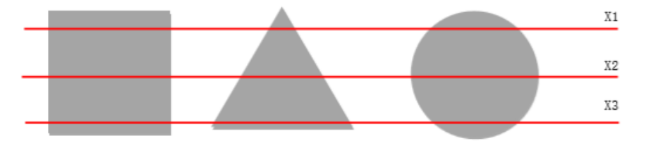（1）算法说明：

对于矩形，三条线上的交点数，差别不大；对于三角形，三条线上的交点数满足：第一条<第二条<第三条；对于圆形,第二条线上的交点数，总是超过第一条和第二条。对输入的图像进行灰度化处理，然后进行直方图均衡化；进行自适应阈值二值化，对于超过阈值的标记为白色 1，否则标记为黑色 0；选取二值化图像中三行，作为待处理行；将每行与图形的交点（每行的点）进行求和计数，根据三条线的求和差值判断形状。

**所以该算法只能通过交点数来判断三种形状，若是其它形状符合以上的交点数特征，也会被判断为相应的形状。**

算法基于camera到HDMI的通路程序。摄像头输出的RGB彩色图像，先经过算法改成256的灰度图像，然后对图像进行阈值判断，对大于阈值的标记为白色(8’b1111_1111)其余输出8‘b0000_0000,并输出1/0对应其阈值判断结果。

后续算法对输出的1/0进行计数统计，输出相应的差值结果，然后根据差值大小和正负判断相应的形状并输出与之相对应的数据。

（2）结果说明

|  |  |  |  |
| --- | --- | --- | --- |
| 形状 | LED | 播报 | 屏幕最下方显示的线条颜色 |
| 方形 | 红灯和绿灯亮 | “方形” | 浅蓝色 |
| 三角形 | 红灯亮 | “三角” | 白色 |
| 圆形 | 绿灯亮 | “圆形” | 红色 |

（3）语音说明

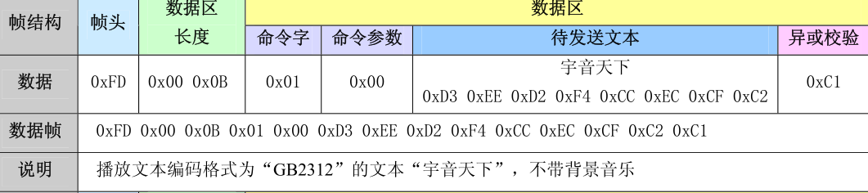SYN6288模块采用异步串行通讯（UART）接口，可以合成中文文本进行播报，对于FPGA通信，需要先把文本转成对应编码的十六进制数组再组合成数据帧的形式发送。初始波特率为9600，数据帧结构如下：

*摘自SYN6288数据手册*

同一帧数据中，每个字节之间的发送间隔不能超过8ms；帧与帧之间的发送间隔必须超过8ms。

例如GB2312编码的“圆形”的数据帧：FD 00 07 01 00 D4 B2 D0 CE 83 C1 通过buffer[7:0]依次发送，接收完毕后若无其它有效的数据帧则进行语音合成。

（4）连接说明

将MIPI OV5647摄像头通过FPC排线连接到SEA开发板，板子上mini-HDMI口转接到屏幕的HDMI接口，SYN6288模块Tx接SEA的A3，Rx接A5，VCC接5V，GND接到地。

**第三部分**

完成情况及性能参数 /Final Design & Performance Parameters

（作品已实现的功能及性能指标）

|  |  |
| --- | --- |
| 功能 | 性能指标（完成度） |
| 三角形、方形和圆形三种形状的识别 | 识别程度好，对于不规则图形无辨识度 |
| 二值化图像显示到屏幕上 | 显示的图象为黑白图，便于观察形状 |
| 语音播报对应的图像识别结果 | 语音清晰，但播报速度较慢 |
| LED显示图像的识别结果 | LED显示正确，切换速度比语音快 |

**第四部分**

总结 /Conclusions

（谈一谈完成暑期学校课程后的收获与感想。请每位组员分开写。）

在这个为期两周的暑期学校中，我学习到了很多关于FPGA的知识，也对Verilog语言有了一定的掌握。从一开始的模糊概念到后面独自一人完成一个项目，让我有了更深的体会以及丰富的体验，为以后独立完成项目建立起自信心。暑期学校一开始对我来说是未知的，而且由于疫情而在家开展也让我感到为难，因为除了开发板外所有东西都要自行准备，而家里离市区较远，快递也比较慢，这就让我心态上有了微妙变化。但是从现在来看，这个暑期学校还是能学到不少东西的。从理论知识到实际动手操作，每一天都充实而有序。在课程中，我学到了相关逻辑的实现，用语言来描述一个器件的功能，状态机的实现与转换，模块化系统并用搭积木的方式来实现复杂的功能；在一个人的项目中，首先锻炼了动手能力，也学会了查找错误以及优化实现功能的方式，拓展了自己的思维能力。整个暑期学校让我收获良多，自己也得到了锻炼，如果有机会，一定会将这个暑期学校分享给他人。让他们也加入到学习FPGA的行列中。